Román

https://github.com/RomanKornyeyev

Trabajo de investigación de cookies

Ejercicio 5.3 (COOKIES)

Desarrollo Web Entorno Cliente

Contenido

EJERCICIO 1 2

a) Comprobar si en alguno o los dos navegadores del ejemplo, la carpeta ruta donde se encuentras las cookies siguen siendo las indicadas. 2

**Mozilla** 2

**Chrome** 3

b) Elegir parejas de navegador – sistema operativo e investigar la carpeta en la que se encuentran las cookies. 3

**Linux (Ubuntu) – Mozilla** 3

# EJERCICIO 1

## a) Comprobar si en alguno o los dos navegadores del ejemplo, la carpeta ruta donde se encuentras las cookies siguen siendo las indicadas.

### **Mozilla**

Según he podido ver, la ruta camia dependiendo del sistema operativo y la versión del mismo. Para comprobar la ruta, nos vamos al propio navegador opciones > ayuda > más información:

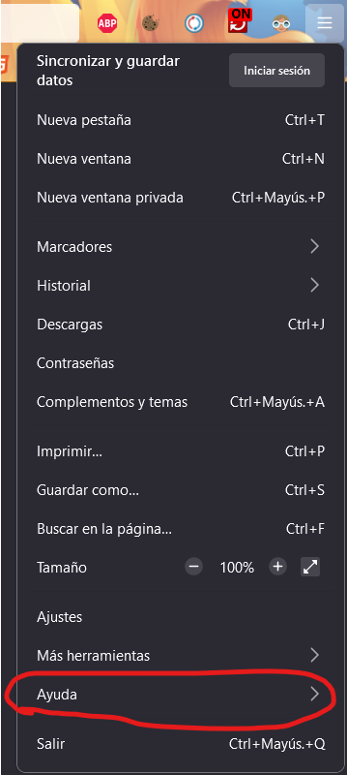 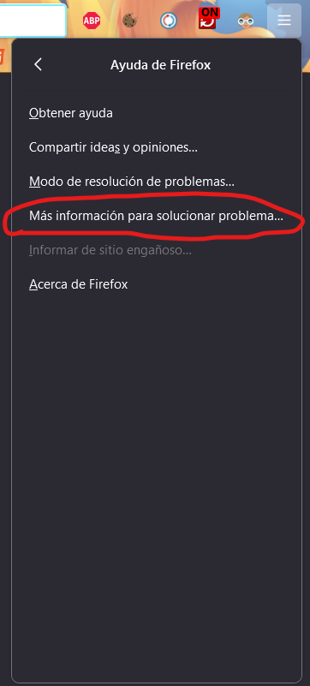

Y podremos ver la ruta:

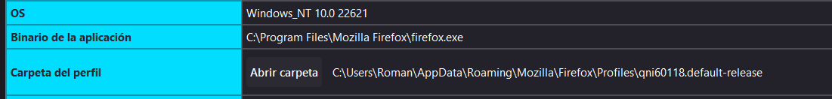

**C:\Users\Roman\AppData\Roaming\Mozilla\Firefox\Profiles\qni60118.default-release**

Entramos a esta ruta en nuestro explorador de archivos y podremos ver las cookies:

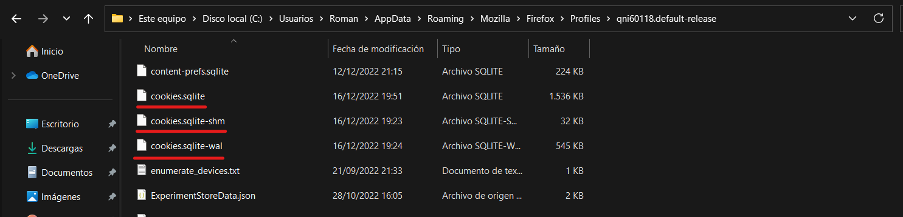

### **Chrome**

Aquí la ruta es la misma que nos facilitas en el PDF, pero añadiendo \Network al final:

**C:\Users\Roman\AppData\Local\Google\Chrome\User Data\Default\Network**

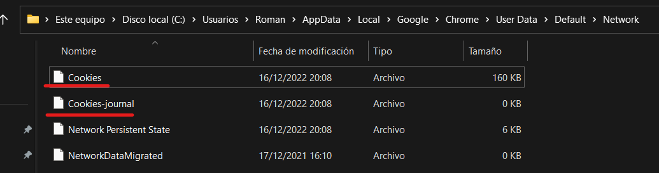

## b) Elegir parejas de navegador – sistema operativo e investigar la carpeta en la que se encuentran las cookies.

### **Linux (Ubuntu) – Mozilla**

Como he comentado antes, en Mozilla varía según el sistema operativo y la versión. En mi caso, estoy utilizando Ubuntu 22.04 LTS (la versión estable Long Time Support más reciente de Ubuntu) realizamos el mismo proceso que en Windows para obtener la ruta (omito capturas porque es lo mismo) y en mi caso se encuentra en la siguiente ruta:



**/home/roman/snap/firefox/common/.mozilla/firefox/zighsqdp.default**

